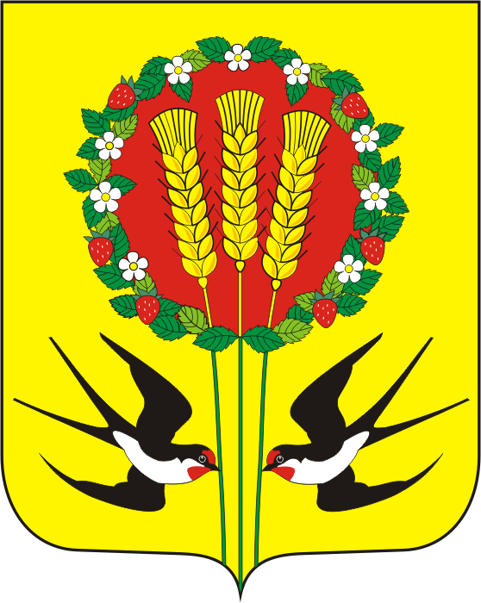
АДМИНИСТРАЦИЯ
МУНИЦИПАЛЬНОГО ОБРАЗОВАНИЯ
КУБАНСКИЙ СЕЛЬСОВЕТ
ПЕРЕВОЛОЦКИЙ РАЙОН
ОРЕНБУРГСКОЙ ОБЛАСТИ

ПОСТАНОВЛЕНИЕ
От 01.11.2018 г №61-П

О создании комиссии и проведении
конкурса по продаже права на заключение
договора аренды земельных участков из
земель сельскохозяйственного назначения

В соответствии с Постановлением Правительства РФ от 11.11.2002г. № 808 «Об организации и проведении торгов по продаже находящихся в государственной или муниципальной собственности земельных участков или права на заключение договоров аренды таких участков:
1. Провести открытый по составу участников и закрытый по форме подачи предложений о размере арендной платы конкурс по продаже права на заключение договора аренды земельных участков:
1.1 из земель сельскохозяйственного назначения для ведения сельскохозяйственного производства, в том числе земельного участка:
1.1.1. площадью 1217574 кв.м., с кадастровым номером 56:23:0000000:5344, местоположение: Оренбургская область, Переволоцкий район Кубанский сельсовет;
1.1.2. площадью 197661 кв.м., с кадастровым номером 56:23:0811002:45, местоположение: Оренбургская область, Переволоцкий район, Кубанский сельсовет;
1.1.3. площадью 104 776 кв.м., с кадастровым номером 56:23:0810003:21, местоположение: Оренбургская область, Переволоцкий район, Кубанский сельсовет;
1.1.4. площадью 2 825 613 кв.м., с кадастровым номером 56:23:0811001:68, местоположение: Оренбургская область, Переволоцкий район, Кубанский сельсовет;
1.1.5. площадью 5 785 809 кв.м., с кадастровым номером 56:23:0000000:5347, местоположение: Оренбургская область, Переволоцкий район, Кубанский сельсовет;
1.1. 6. площадью 2 278 225 кв.м., с кадастровым номером 56:23:0811001:69, местоположение: Оренбургская область, Переволоцкий район, Кубанский сельсовет;
1.1.7. площадью 58 341 кв.м., с кадастровым номером 56:23:0000000:5345, местоположение: местоположения установлено: Оренбургская область, Переволоцкий район Кубанский сельсовет;

2. Создать комиссию по проведению открытого по составу участников и закрытого по форме подачи предложений о размере арендной платы конкурса по продаже права на заключение договоров аренды указанных земельных участков из земель сельскохозяйственного назначения для ведения сельскохозяйственного производства.
в составе:
- Шопин Алексей Владимирович – председатель комиссии, глава администрации МО Кубанский сельсовет;
- Маннанова Гулчехра Ахияровна - заместитель председателя комиссии, специалист-бухгалтер администрации МО Кубанский сельсовет.

Члены комиссии:
- Резепкин Иван Алексеевич – главный специалист отдела земельно-имущественных отношений администрации Переволоцкого района;
- Данилова Алина Камильевна - специалист администрации МО Кубанский сельсовет.
4. Указанной выше комиссии разработать условия (обязанности) по использованию земельного участка из земель сельскохозяйственного назначения и из земель населенных пунктов.
5. Контроль за исполнением данного постановления оставляю за собой.
6. Постановление вступает в силу со дня его подписания.

Глава администрации
МО Кубанский сельсовет А.В.Шопин

Разослано: в дело, членам комиссии, прокурору

